Видеоурок 5.
«Как управлять командой?»

Задание:
- Договориться о правилах внутри команды
- Распределить основные командные роли
- Завести рабочий чат
- Создать общий онлайн-документ и зафиксировать наработки по проекту
Дополнительное задание: обсудить с командой преимущества команды и придумать для команды свои особые традиции, «фишки»

Ну что, давай разбираться с каждой частью последовательно.
- Договориться о правилах внутри команды
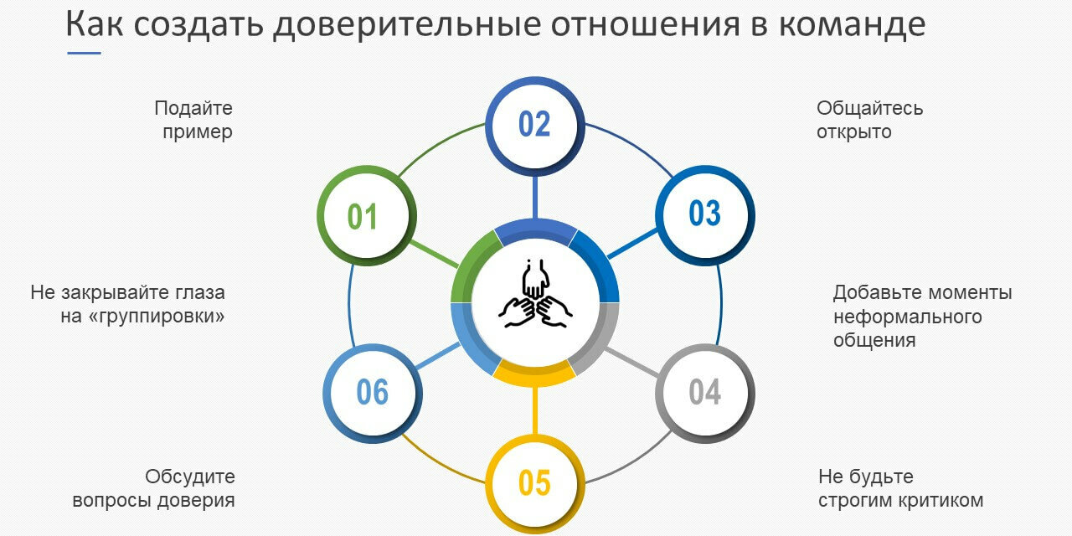
Подсказка: посмотри правила, о которых ребята говорили в ролике. Как тебе? Если что-то нравится, смело бери. Лучше, если правил будет не больше 4-5 – так легче будет запомнить и договориться со всеми. Договариваться лучше на общей встрече команды. Рекомендуем записать эти правила и где-то повесить (или закрепить сообщением в вашем общем чате).

- Распределить основные командные роли
Подсказка: это необязательно делать официально и публично на заседании команды. Просто для себя определи, кто с какими задачами по проекту справится лучше всего. Ярлык «исполнитель такой-то роли» приклеивать не стоит
- Завести рабочий чат
Подсказка: Мессенджер может быть любой, главное, чтобы все им пользовались. И учти, что с телефона может быть ограничена функция отправки документов – если мало ли вдруг вам это нужно. Поэтому здорово, если доступ к выбранному вами мессенджеру будет как с телефона, так и с компа.
- Создать общий онлайн-документ и зафиксировать наработки по проекту
Подсказка: Ты же знаком с гугл-доками? Это онлайн-документы, которые хранятся на сервере и к которым можно организовать доступ всем желающим. Вы можете одновременно делать правки в тексте, они автоматически сохраняются, вы сразу видите, кто что правит. В общем, плюсов масса. На всякий случай, вот ссылочка: https://www.google.ru/intl/ru/docs/about/
А может, вам удобнее будет сервис от Яндекса? Тогда Яндекс.Диск придет вам на помощь: https://disk.yandex.ru
Есть и другие возможности: например, приложение Evernote https://evernote.com/intl/ru/
В общем, договоритесь, где вам будет удобнее фиксировать ваши наработки по проекту, чтобы из любой точки у каждого был к ним доступ.
Дополнительное задание: ваши особые «фишки» внутри команды.
Подсказка-1: может быть, у вас они уже есть, и нужно просто обратить внимание?
Примеры командных «фишек»: любимая еда, форма, особое место встречи, приветствие… В общем, что-то особое и приятное, что может радовать всех вас.
Подсказка-2: Сплочение команды – дело серьезное. Но может быть и веселым. Если вы будете периодически встречаться, чтобы заняться чем-то интересным для всех (помимо проекта), это может быть крутым вариантом сплочения всех участников. А вот будет ли это футбол за школой, поездка за город, тусовка в гостях, поход в кино, партия в лазертаг против другой команды или что-то еще – это зависит от ваших общих увлечений. Важно это общее найти!

